Утверждено:

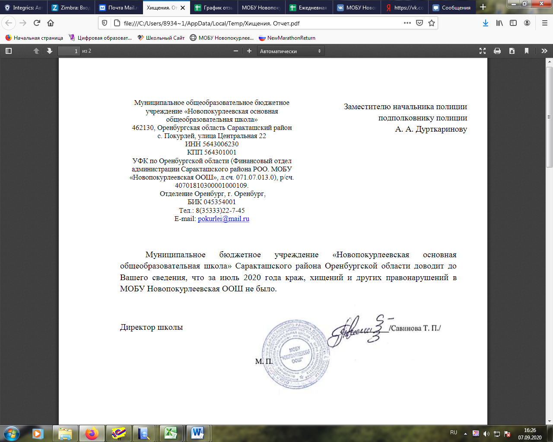

**Календарь спортивно-массовых мероприятий МОБУ Новопокурлеевская ООШ**

**на 2022-2023 учебный год.**

|  |  |  |  |  |
| --- | --- | --- | --- | --- |
| **№** | **Мероприятия** | **Класс** | **Сроки проведения** | **Ответственные** |
| 1 | День здоровья | 1-9 | Сентябрь | Педагоги ОУ |
| 2 | Неделя бега | 1-9 | Сентябрь | Кл. рук., учитель ФК |
| 3 | «Кросс нации» – школьный этап | Сб. школы | Сентябрь | Учитель ФК |
| 4 | Эстафета, посвященная Дню учителя | 3-9 | Октябрь | Учитель ФК |
| 5 | «Школа безопасности»  школьный этап | Сб.школы | Сентябрь | Учитель ОБЖ |
| 7 | Школьный этап президентских состязаний | Сб. классов | октябрь | Учитель ФК |
| 8 | День метателя | 1-4 | Октябрь | Учитель ФК |
| 9 | Олимпиада по физической культуре школьный этап | 5-9 | Октябрь | Учитель ФК |
| 10 | Школьный этап  Всероссийского фестиваля  «Весёлые старты» | 2-4 | Октябрь | Учитель ФК |
| 11 | Школьный этап президентских спортивных игр | 1-9 | Ноябрь | Учитель ФК |
| 12 | Школьный этап Всероссийских соревнований по русскому силомер «Сила РДШ» | 1-9 | Ноябрь | Учитель ФК |
| 14 | Олимпиада по физической  культуре этап | 7-9 | Ноябрь | Учитель ФК |
| 15 | Муниципальный этап  Всероссийского фестиваля  «Весёлые старты» | 2-4 | Декабрь | Учитель ФК |
| 16 | Школьный этап ПСИ по шашкам | 1-4  5-9 | Январь | Учитель ФК |
| 17 | Выполнение норм ВФСК ГТО | 1-9 | Январь | Учитель ФК |
| 18 | Неделя лыжного спорта | 1-9 | Январь | Учитель ФК |
| 21 | Третьи военно-спортивные соревнования, посвященные памяти Героя Советского Союза В. И. Шабурова | 1-9 | февраль | Учитель ФК |
| 22 | Школьный этап ПСИ по пионерболу | 5-8 | Март | Учитель ФК |
| 23 | Школьный этап ПСИ по волейболу | 5-8 | Март | Учитель ФК |
| 24 | «Президентские  состязания» (муниципальный этап) | Сб.ком | Апрель | Учитель ФК |
| 25 | «Президентские спортивные игры» (муниципальный этап) | Сб.ком | Май | Учитель ФК |
| 26 | Легко атлетическая эстафета посвященная Дню Победы | Сб.ком | Май | Учитель ФК |
| 27 | Соревнования среди участников спортивного клуба | По положению | По положению | Руководитель  ШСК |